**Serena Instructions**

Principal plan :

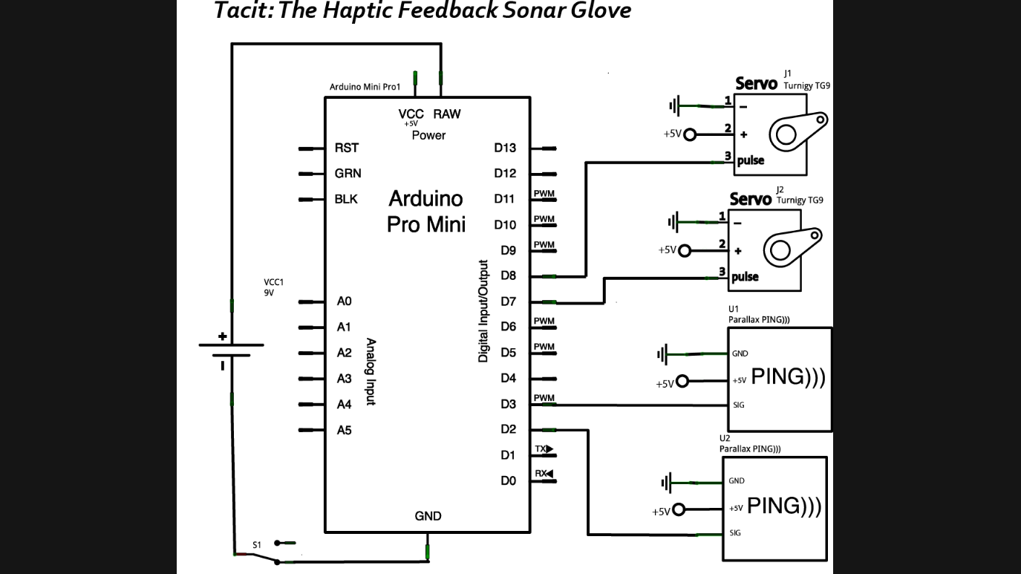

Ultrasonic sensor caracteristics (PING) :

|  |  |
| --- | --- |
| – Alimentation : 5v.  – Consommation : 15 mA.  – Distance of detection : 2 cm at 5 m.  – Resolution : 0.3 cm. | C:\Users\Sacha Benrabia\AppData\Local\Microsoft\Windows\INetCache\Content.Word\image_thumb18.png |

**Trig Input** : Il faut envoyer une impulsion niveau haut (à + 5v) pendant au moins 10 µs pour déclencher la mesure.

**Output** : va fournir une impulsion + 5v dont la durée est proportionnelle à la distance si le module détecte un objet.

Afin de pouvoir calculer la distance en cm, on utilisera la formule suivante :

**distance = (durée de l’impulsion (en µs) / 58**

**Source : https://itechnofrance.wordpress.com/2013/03/12/utilisation-du-module-ultrason-hc-sr04-avec-larduino/**

